
ФЕДЕРАЛЬНОЕ ГОСУДАРСТВЕННОЕ АВТОНОМНОЕ ОБРАЗОВАТЕЛЬНОЕ УЧРЕЖДЕНИЕ ВЫСШЕГО ОБРАЗОВАНИЯ «САМАРСКИЙ НАЦИОНАЛЬНЫЙ ИССЛЕДОВАТЕЛЬСКИЙ УНИВЕРСИТЕТ ИМЕНИ АКАДЕМИКА С.П. КОРОЛЕВА
(САМАРСКИЙ УНИВЕРСИТЕТ)»

Институт Информатики и кибернетики
Кафедра Программных систем

ОТЧЁТ
по лабораторной работе № 2
по дисциплине «Объектно-ориентированное программирование»

Выполнил Достовалов А.С., 6301-020302D ФИИТ

Проверил Баландин Александр Васильевич

Самара
2026
ЗАДАНИЕ
ВАРИАНТ № 9.
Написать программу, которая для заданного текстового файла, имя которого вводится с клавиатуры, строит в оперативной памяти массив записей (структур) вида <длина_строки, количество_строк>, анализируя прочитанные строки файла. Отсортировать полученный массив по возрастанию длин строк, результирующий массив вывести на экран. Для сортировки элементов массива использовать стандартную функцию в стиле языка С - qsort().
1 Объектно-ориентированный анализ
1.1 Текстовый файл (тип сущность)
Свойства:
- имя_файла;
- поток_чтения_файла;
- буфер_ввода_строки.
Процедуры:
- открытие_файла_для_чтения_по_имени_введённому_с_клавиатуры;
- проверка_успешности_открытия_файла;
- чтение_очередной_строки;
- закрытие_и_аннулирование_файла.
1.2 Массив записей (тип сущность)
Свойства:
- набор_записей;
- количество_записей.
Процедуры:
- создание_массива_записей_по_текстовому_файлу;
- создание_массива_записей_по_набору_записей;
- получение_копии_набора_записей;
- вывод_набора_записей_на_экран;
- аннулирование_массива_записей.
2 Объектно-ориентированное проектирование
2.1 Текстовый файл
Свойства:
- имя_файла — динамический массив символов;
- поток_чтения_файла — указатель на файл;
- буфер_ввода_строки — динамический массив символов.
Процедуры:
- открытие_файла_для_чтения_по_имени_введённому_с_клавиатуры — конструктор;
- проверка_успешности_открытия_файла — метод;
- чтение_очередной_строки — метод;
- закрытие_и_аннулирование_файла — деструктор.
2.2 Массив записей
Свойства:
- набор_записей — динамический массив структур вида <длина_строки, количество_строк>;
- количество_записей — целое число.
Процедуры:
- создание_массива_записей_по_текстовому_файлу — конструктор;
- создание_массива_записей_по_набору_записей — конструктор;
- получение_копии_набора_записей — метод;
- вывод_набора_записей_на_экран — метод;
- аннулирование_массива_записей — деструктор.
3 Объектно-ориентированное программирование
1) создать Исходный_текстовый_файл конструктором с вводом имени с клавиатуры;
2) если Исходный_текстовый_файл не открыт, вывести сообщение об ошибке и завершить выполнение;
3) создать Исходный_массив_записей по Исходному_текстовому_файлу;
4) получить копию набора записей Исходного_массива_записей;
5) упорядочить копию набора записей по возрастанию длин строк функцией qsort;
6) создать Упорядоченный_массив_записей по упорядоченному набору записей;
7) вывести набор записей Исходного_массива_записей и Упорядоченного_массива_записей;
8) завершить выполнение.
4 Код исполнительной программы
#define _CRT_SECURE_NO_WARNINGS // разрешает fopen и _lfind в Visual Studio

#include <cstdio> // fopen, fclose, fgets, printf, puts
#include <cstdlib> // malloc, realloc, free, qsort
#include <cstring> // strlen, strchr
#include <search.h> // _lfind

// =========================================================================
// Запись вида <длина_строки, количество_строк> (элемент набора записей)
// =========================================================================
struct LineRecord {
int length; // длина_строки
int count; // количество_строк
};

// =========================================================================
// Функция сравнения записей по длине строки.
// Передаётся по указателю в qsort (сортировка) и в _lfind (поиск).
// =========================================================================
int CompareByLength(const void* first, const void* second) {
// qsort и _lfind передают адреса элементов как void*,
// приводим их к LineRecord*
const LineRecord* firstRecord = (const LineRecord*)first;
const LineRecord* secondRecord = (const LineRecord*)second;

// < 0 — первая строка короче, 0 — длины равны,
// > 0 — первая строка длиннее
return firstRecord->length - secondRecord->length;
}

// =========================================================================
// Класс 1: ТЕКСТОВЫЙ ФАЙЛ
// =========================================================================
class TextFile {
private:
char* fileName; // имя_файла
FILE* file; // поток_чтения_файла
char* line; // буфер_ввода_строки

public:
// открытие_файла_для_чтения_по_имени_введённому_с_клавиатуры
// (конструктор)
TextFile() {
fileName = (char*)malloc(256 * sizeof(char));
// 255 символов + '\n' + '\0'
line = (char*)malloc(257 * sizeof(char));

// ввод имени файла: клавиатура — это тоже поток (stdin)
fileName[0] = '\0'; // пустое имя, если ввод не удался
fgets(fileName, 256, stdin);

// fgets оставляет в конце '\n' — убираем его
char* newLine = strchr(fileName, '\n');
if (newLine != NULL) {
*newLine = '\0';
}

// "r" — открыть для чтения в текстовом режиме,
// при ошибке fopen вернёт NULL
file = fopen(fileName, "r");
}

// закрытие_и_аннулирование_файла (деструктор)
~TextFile() {
if (file != NULL) {
fclose(file);
file = NULL;
}
if (line != NULL) {
free(line);
line = NULL;
}
if (fileName != NULL) {
free(fileName);
fileName = NULL;
}
}

// проверка_успешности_открытия_файла
bool IsOpen() const {
return file != NULL;
}

// чтение_очередной_строки (возвращает NULL, когда строки закончились)
char* ReadLine() {
if (fgets(line, 257, file) == NULL) {
return NULL;
}

// убираем '\n', чтобы он не входил в длину строки
char* newLine = strchr(line, '\n');
if (newLine != NULL) {
*newLine = '\0';
}
return line;
}
};

// =========================================================================
// Класс 2: МАССИВ ЗАПИСЕЙ
// =========================================================================
class RecordArray {
private:
LineRecord* records; // набор_записей
int recordCount; // количество_записей

public:
// создание_массива_записей_по_текстовому_файлу (конструктор)
// файл передаётся по ссылке (&), а не копией
RecordArray(TextFile& textFile) {
records = NULL;
recordCount = 0;

char* line = textFile.ReadLine();
while (line != NULL) {
// запись для прочитанной строки
LineRecord newRecord;
// strlen возвращает size_t, приводим к int
newRecord.length = (int)strlen(line);
newRecord.count = 1;

// ищем в наборе запись с такой же длиной
// _lfind принимает unsigned int*
unsigned int number = (unsigned int)recordCount;
LineRecord* found = (LineRecord*)_lfind(&newRecord, records,
&number, sizeof(LineRecord), CompareByLength);

if (found != NULL) {
// такая длина уже встречалась — увеличиваем количество строк
found->count++;
}
else {
// новая длина — расширяем массив на один элемент
// и добавляем запись
records = (LineRecord*)realloc(records,
(recordCount + 1) * sizeof(LineRecord));
records[recordCount] = newRecord;
recordCount++;
}

line = textFile.ReadLine();
}
}

// создание_массива_записей_по_набору_записей (конструктор)
RecordArray(LineRecord* recordSet, int count) {
recordCount = count;
records = (LineRecord*)malloc(recordCount * sizeof(LineRecord));
for (int i = 0; i < recordCount; i++) {
// структура копируется целиком (оба поля)
records[i] = recordSet[i];
}
}

// аннулирование_массива_записей (деструктор)
~RecordArray() {
if (records != NULL) {
free(records);
records = NULL;
}
}

// получение_копии_набора_записей
LineRecord* GetRecordSetCopy(int& count) const {
count = recordCount;
LineRecord* copy =
(LineRecord*)malloc(recordCount * sizeof(LineRecord));
for (int i = 0; i < recordCount; i++) {
copy[i] = records[i];
}
return copy;
}

// вывод_набора_записей_на_экран
void Display() const {
puts("Длина строки | Количество строк");
for (int i = 0; i < recordCount; i++) {
printf("%12d | %d\n", records[i].length, records[i].count);
}
}
};

// =========================================================================
// Основная программа
// =========================================================================
int main() {
puts("Введите имя текстового файла:");

// 1. Создать Исходный_текстовый_файл конструктором
// с вводом имени с клавиатуры.
TextFile sourceFile;

// 2. Если Исходный_текстовый_файл не открыт, вывести сообщение
// об ошибке и завершить выполнение.
if (!sourceFile.IsOpen()) {
puts("Ошибка: не удалось открыть файл.");
return 1;
}

// 3. Создать Исходный_массив_записей по Исходному_текстовому_файлу.
RecordArray sourceArray(sourceFile);

// 4. Получить копию набора записей Исходного_массива_записей.
int count = 0;
LineRecord* recordSet = sourceArray.GetRecordSetCopy(count);

// 5. Упорядочить копию набора записей по возрастанию длин строк
// функцией qsort.
qsort(recordSet, count, sizeof(LineRecord), CompareByLength);

// 6. Создать Упорядоченный_массив_записей
// по упорядоченному набору записей.
RecordArray sortedArray(recordSet, count);

// 7. Вывести набор записей Исходного_массива_записей
// и Упорядоченного_массива_записей.
puts("\nИсходный массив записей:");
sourceArray.Display();

puts("\nУпорядоченный массив записей:");
sortedArray.Display();

// Очистка памяти, выделенной в main
free(recordSet);

// 8. Завершить выполнение.
return 0;
}
5 Пример выполнения программы
Содержимое исходного текстового файла test.txt приведено на рисунке 1, результат выполнения программы — на рисунке 2.
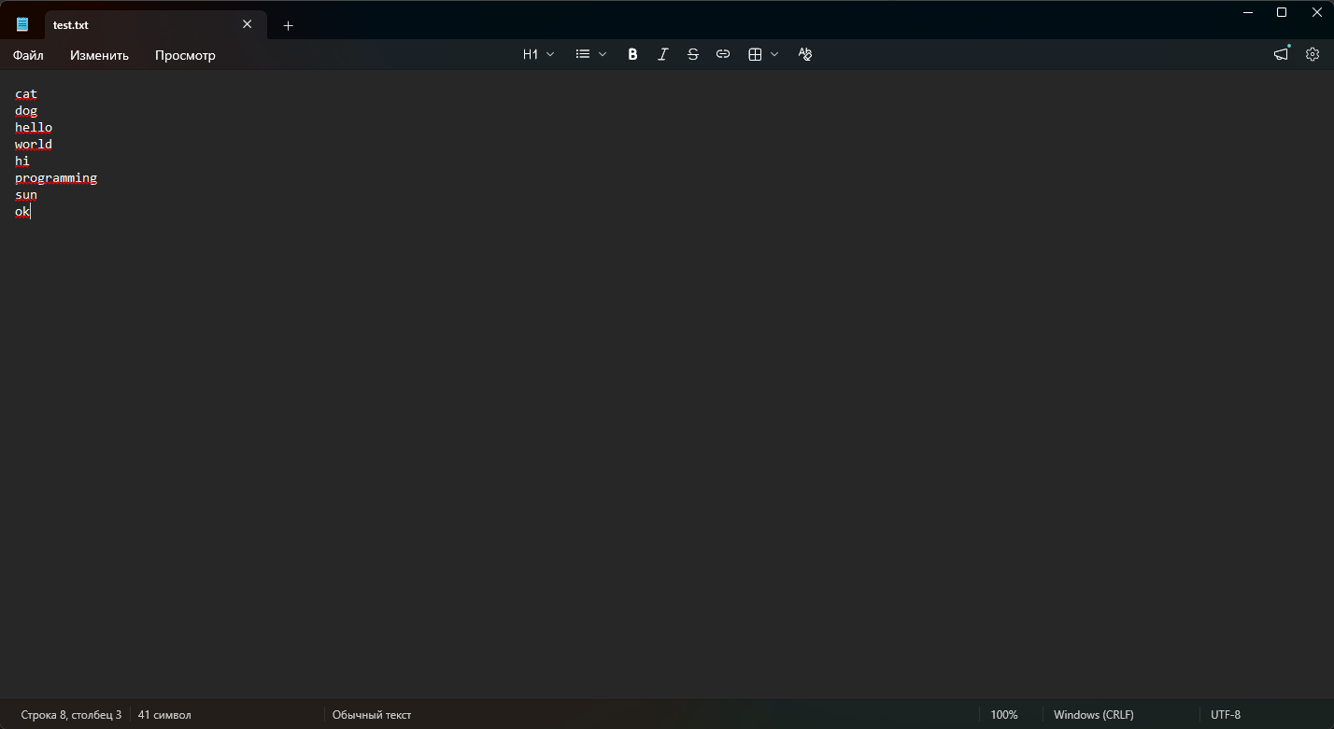
Рисунок 1 – Содержимое файла test.txt в текстовом редакторе
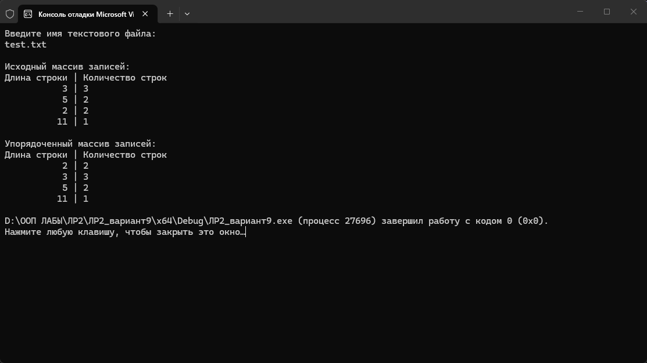
Рисунок 2 – Результат выполнения программы
ВЫВОДЫ
Выполнены объектно-ориентированный анализ и проектирование предметной области «текстовый файл» для варианта 9. Выделены две сущности: «Текстовый файл» и «Массив записей», которые реализованы классами TextFile и RecordArray. Записи вида <длина_строки, количество_строк> хранятся в динамическом массиве структур LineRecord, память под который выделяется функциями malloc() и realloc() и освобождается функцией free() в деструкторе. Файл открывается в текстовом режиме функцией fopen(), строки читаются функцией fgets(), файл закрывается функцией fclose() в деструкторе. Длина строки вычисляется функцией strlen() без учёта символа перевода строки; длина строки файла не должна превышать 255 символов. Для поиска записи с такой же длиной строки используется функция _lfind(), для сортировки записей по возрастанию длин строк — функция qsort(); обеим функциям по указателю передаётся функция сравнения CompareByLength. Использованы функции fopen(), fclose(), fgets(), printf(), puts(), qsort(), _lfind(), strlen(), strchr(), malloc(), realloc() и free().

